**PROYECTO SISTEMA DE GESTIÓN DE EXÁMENES**

Manual de instalación

**Centro Educativo:** Escuela Virgen de Guadalupe **Ciclo Formativo:** Desarrollo de Aplicaciones Web **Curso:** 2020-21

**Alumno:** Ignacio Lorenzo Vélez

**Tutor:** Miguel Jaque Barbero

El primer paso es entrar en <http://localhost/GestorExamenes/> y nos saldrá la siguiente pantalla:

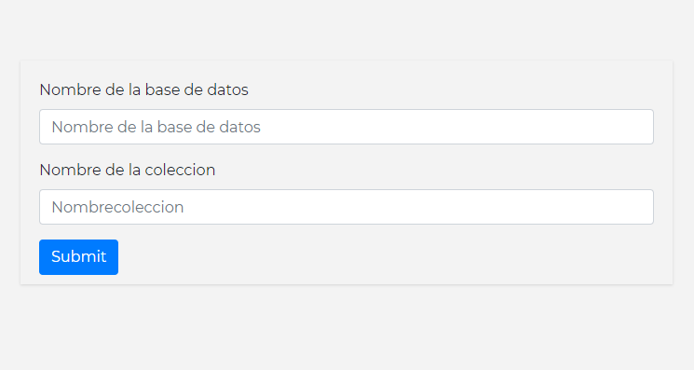

Aquí introduciremos en nombre de la base de datos y en nombre de la colección de esa base de datos

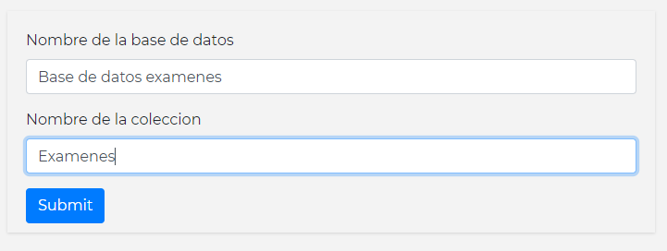

AVISO: En el archivo de configuración de mongodb el nombre de la base de datos no acepta espacios, así que si incluso el usuario pone el nombre con espacios el programa los va a quitar

Ejemplo: Hola mundo hola

Resultado: Holamundohola

Después el programa borrará los archivos de instalación y el usuario no podrá volver a acceder al proceso de instalación